今日动态

12月15日 星期五 来园11人
一、来园
汪语晗，胡恩俊，唐煜，徐宁岩，徐宁川，汪刘懿，张子毅，储奕，高语汐，郭奕鸣，马浩磊小朋友今天能坚持来园，为你们点赞哦。
汪语晗，徐宁岩，储奕，高语汐，郭奕鸣，马浩磊、季萱涵小朋友能安静吃完自己的一份点心。
徐宁川，汪刘懿，张子毅，胡恩俊，唐煜小朋友能记得做好区域计划并且按照计划进区域游戏。

二、折纸：小狗
幼儿的能力本身就是一种终身受益的品质，最根本的能力则是自我学习的能力。在折纸活动中，怎样培养孩子的自我学习能力呢？因此我设计了"折纸-小狗”这一活动。在开展活动时我进行了一些新的尝试：在观察图示的基础上让幼儿运用已有的经验，动手动脑去尝试，探索，发现问题，并且通过互动来解决问题，自主感知学习折叠的方法，享受成功的乐趣。
在活动中能尝试折纸，对折纸活动感兴趣的小朋友有：汪语晗，胡恩俊，唐煜，徐宁岩，徐宁川，汪刘懿，张子毅，储奕，高语汐，郭奕鸣，马浩磊。

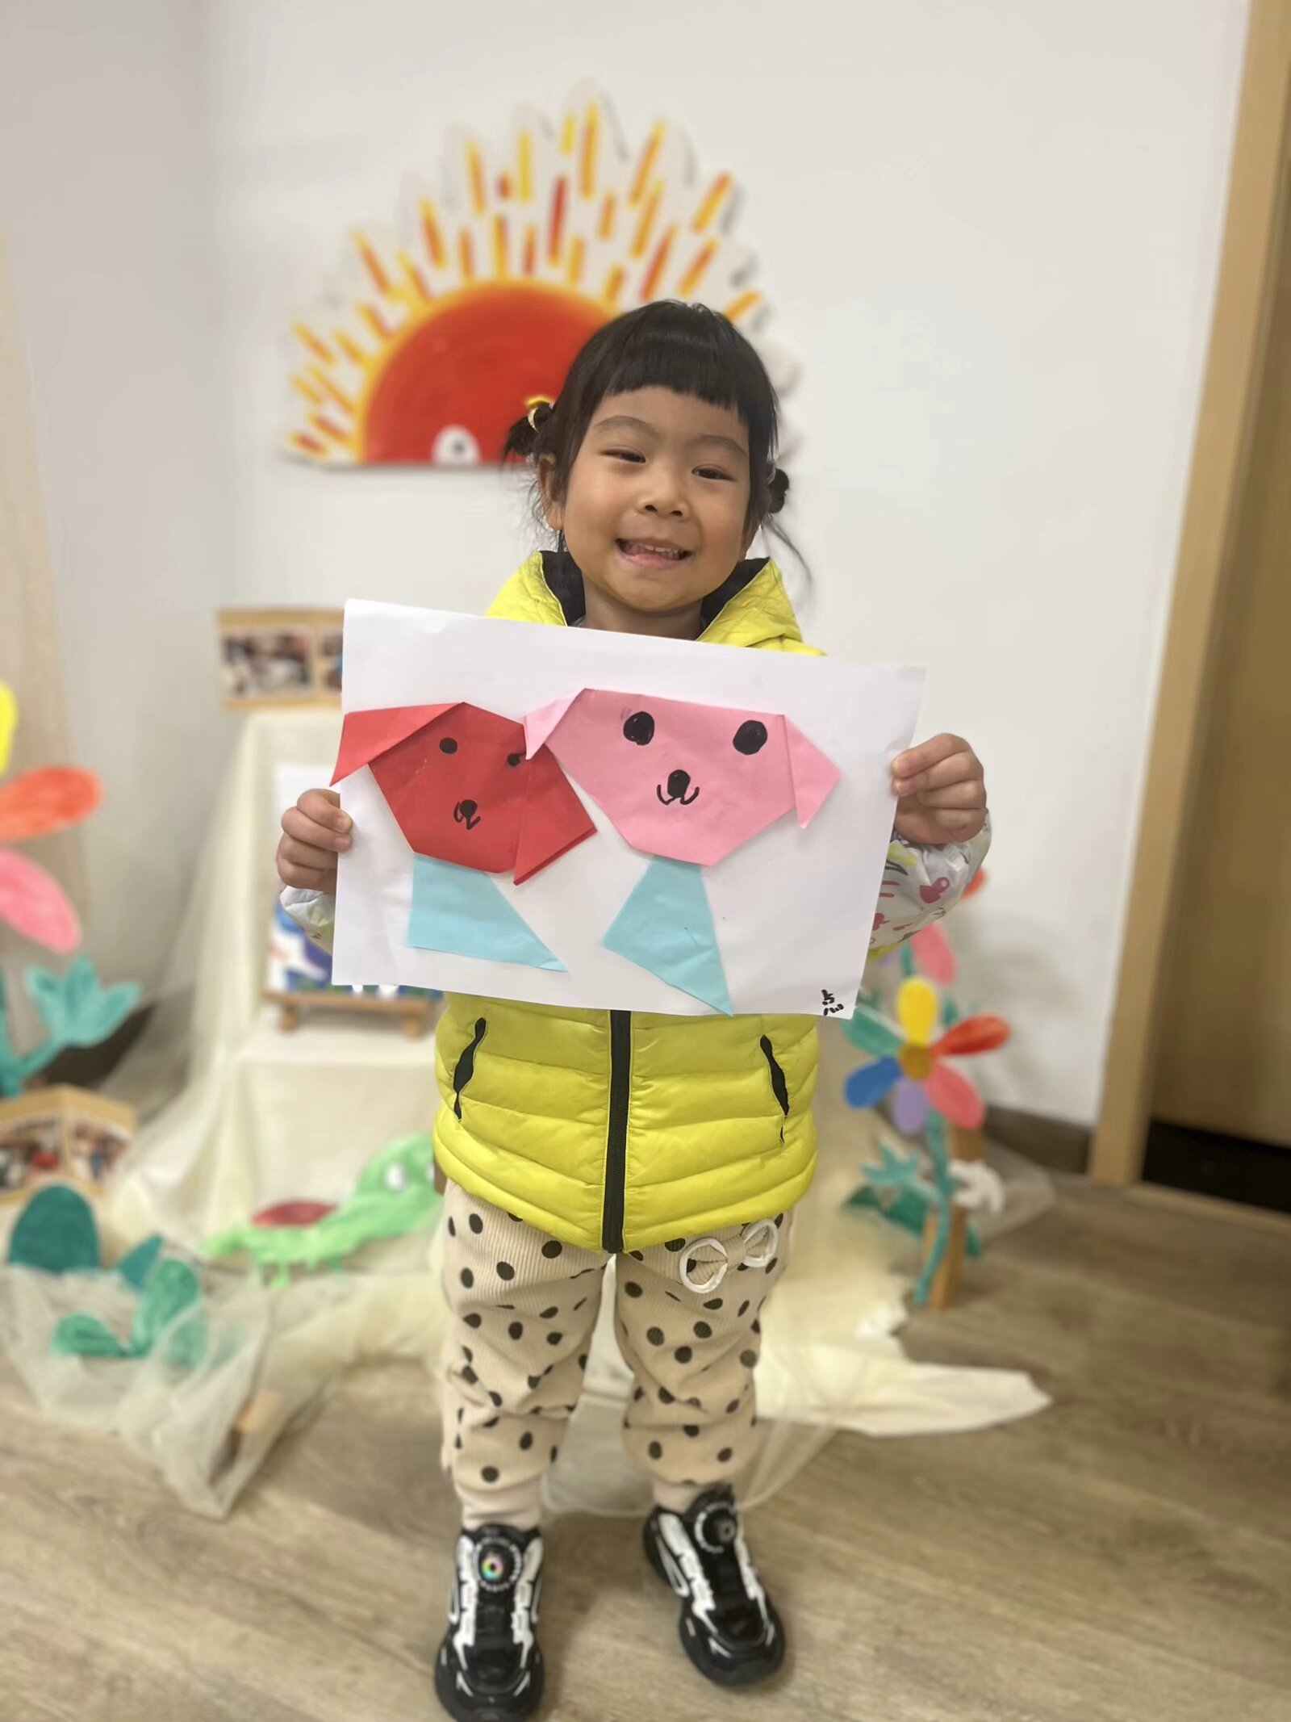 | 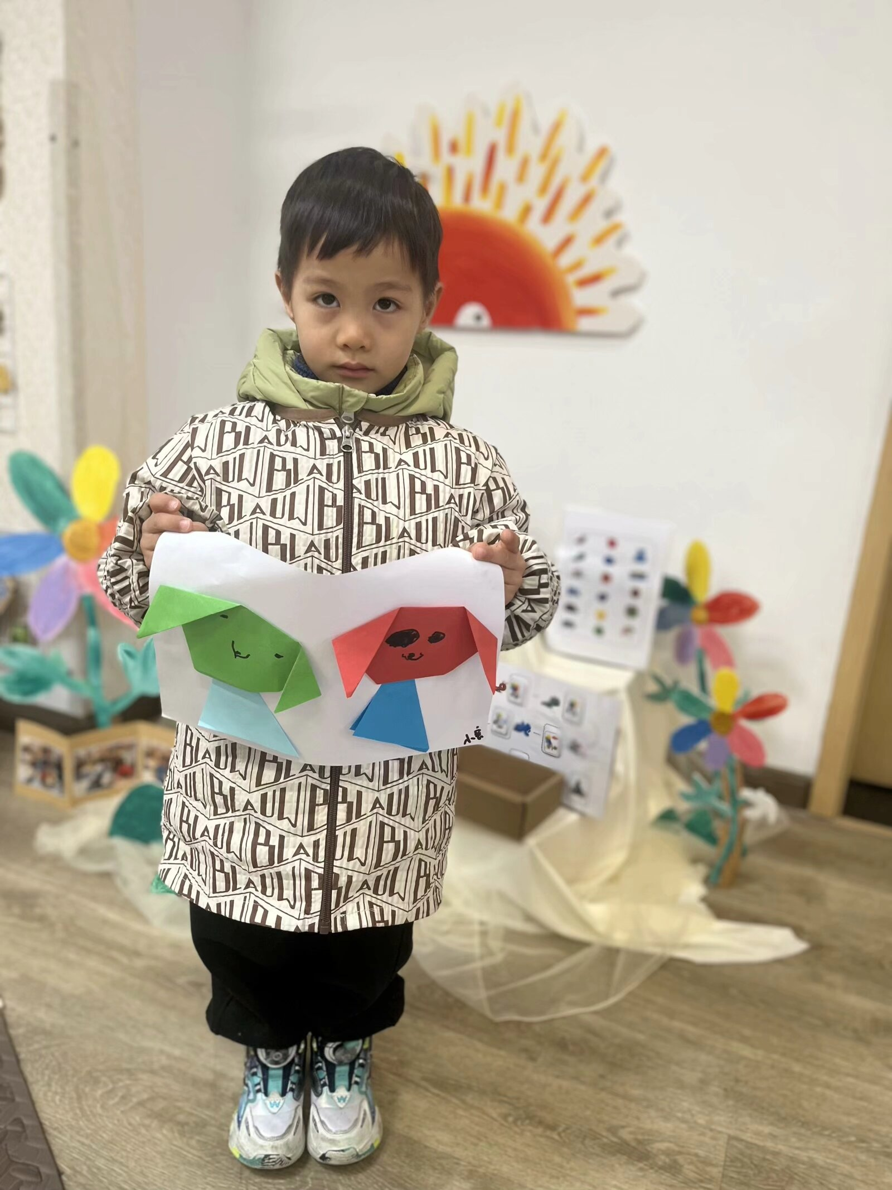 | 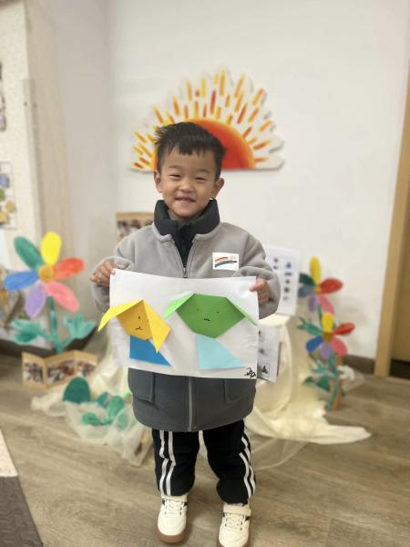

三、区域游戏
区域 | 游戏幼儿
图书区 | 马浩磊、季萱涵
智慧区 | 徐宁川，汪刘懿
建构区 | 张子毅，郭奕鸣，徐宁岩
娃娃家 | 唐煜，储奕
美工区 | 汪语晗，胡恩俊
自然拼搭区 | 高语汐

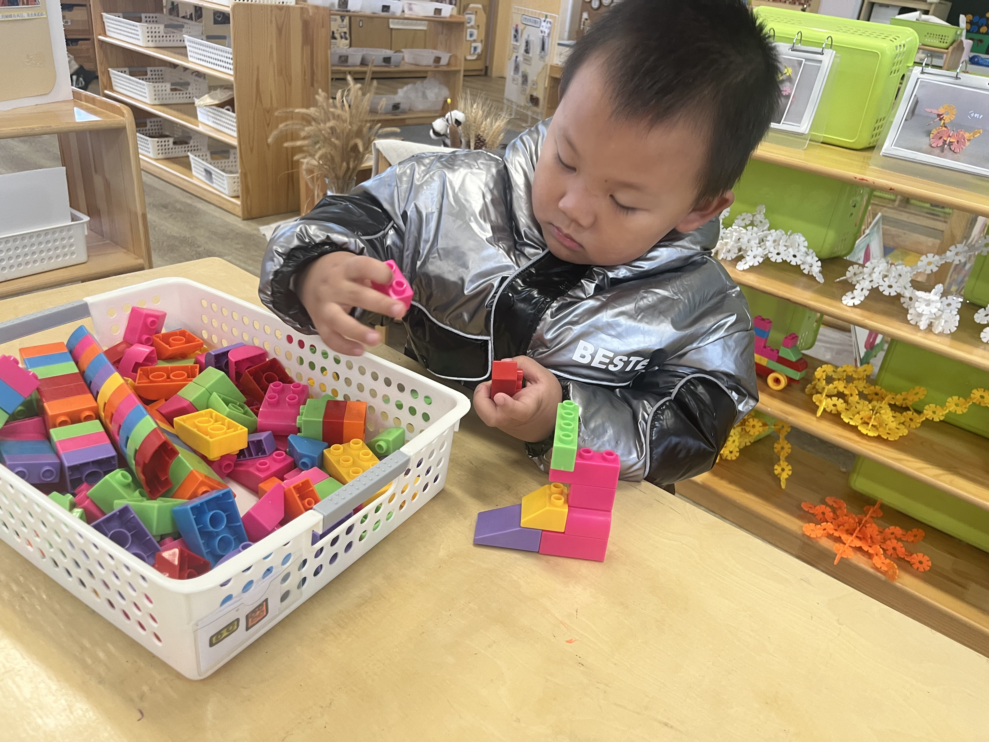 | 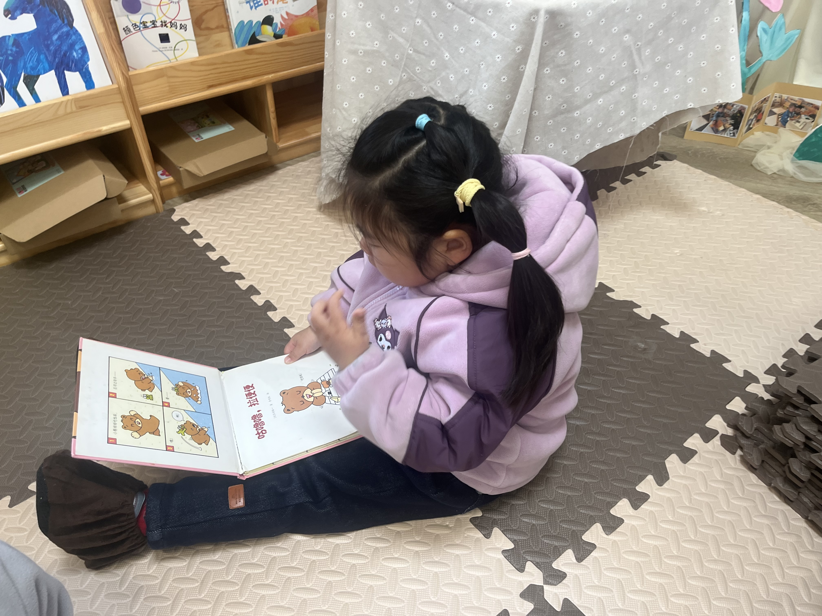 | 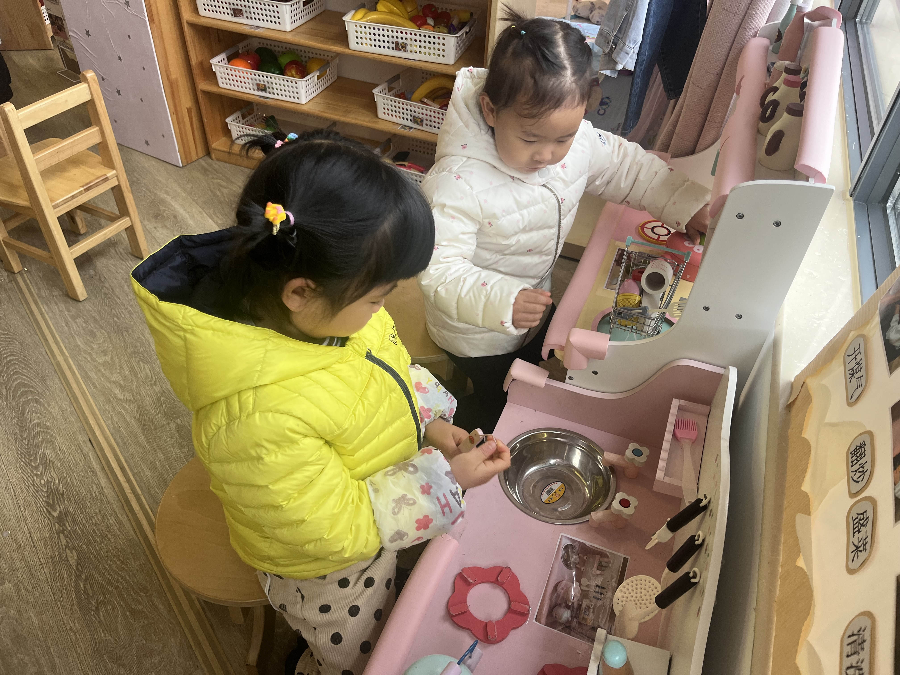

四、就餐
今日午餐吃的是糖醋排骨、大白菜炒油面筋、香菜猪肚猪肺猪心汤。
午餐活动中汪语晗，胡恩俊，唐煜，徐宁岩，徐宁川，汪刘懿，张子毅，储奕，高语汐，郭奕鸣，马浩磊小朋友能在餐前做好餐前小事。
唐煜，张子毅，储奕，高语汐，郭奕鸣，马浩磊小朋友能安静就餐，就餐时不东张西望，专心吃饭。

五、家园联系
1.今天周五不上延时班请大家下午3:30准时来接。
2.气温多变，请大家及时给小朋友增添衣物哦，预防感冒。来离园路上也注意防风哦。

